* Lỗi bind sql injection with conditional responses tại url <https://challenge5a-anhnh121.000webhostapp.com/user_info/msg.php?acc_row=1>
* Chức năng lỗi: xem thông tin chi tiết của 1 user.
* Chi tiết: có thể inject mệnh đề sau tham số acc_row:
  + Mệnh đề đúng:  
    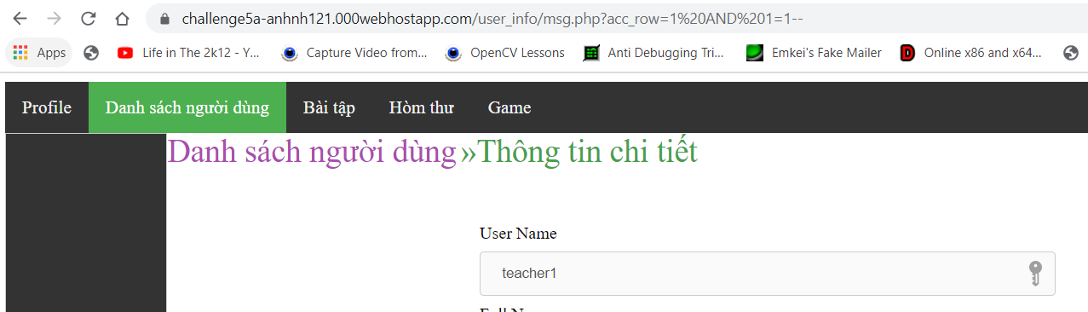
  + Mệnh đề sai:  
    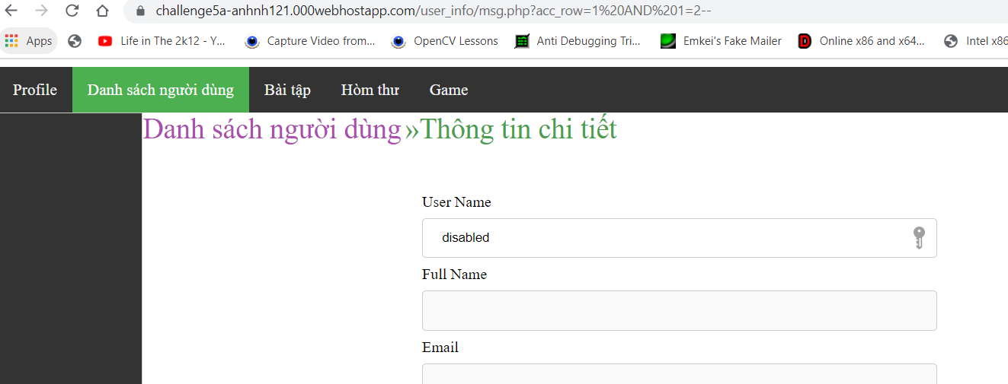
* Từ đây có thể khai thác để lấy full database.